实验一：按照原文的实验设置，只是将2d-3d的映射改为法线信息，感觉法线训练困难，最终的迭代为：
eta: 0:00:00 iter: 102399/102400[100.0%] time: 0.2638 lr: 3.0014e-13 max_mem: 3665M total_grad_norm: N/A total_loss: 3.8465e+01 (7.6197e+01) loss_coor_x: 5.6080e+00 (2.1345e+01) loss_coor_y: 6.9104e+00 (1.7094e+01) loss_coor_z: 6.8038e+00 (1.7024e+01) loss_mask: 2.6762e-02 (3.7205e-02) loss_region: 1.9393e+01 (2.0405e+01) loss_PM_R: 6.4239e-02 (1.5415e-01) loss_centroid: 1.2786e-02 (2.7023e-02) loss_z: 4.4690e-02 (1.1105e-01)
是不是学习率有点小阿
最后的评估：
objects ape benchvise camera can cat driller duck eggbox glue holepuncher iron lamp phone Avg(13)
ad_2 0.00 0.00 0.00 0.00 0.00 0.00 0.00 0.09 0.00 0.00 0.00 0.00 0.00 0.01
ad_5 0.00 0.87 0.00 0.00 0.00 0.40 0.09 3.57 4.05 0.00 1.43 0.00 0.09 0.81
ad_10 0.10 6.50 0.29 1.18 0.30 5.55 2.91 23.94 20.17 0.76 13.28 2.40 1.51 6.07
rete_2 0.00 0.19 0.00 0.00 0.00 0.00 0.00 0.00 0.00 0.00 0.00 0.00 0.00 0.01
rete_5 0.19 1.94 0.39 0.00 0.00 0.20 1.03 0.28 0.00 0.19 1.74 0.00 0.28 0.48
rete_10 2.00 7.57 2.16 0.79 0.70 3.77 9.95 4.04 1.54 3.04 13.28 1.82 3.02 4.13
re_2 0.00 0.39 0.00 0.00 0.00 0.10 0.09 0.00 0.00 0.00 0.20 0.00 0.09 0.07
re_5 0.67 2.62 0.39 0.00 0.10 0.50 1.69 0.56 0.00 0.48 2.55 0.10 0.38 0.77
re_10 3.43 9.02 2.65 0.98 1.20 4.66 10.33 5.16 1.83 3.71 14.30 2.21 3.87 4.87
te_2 3.43 6.50 5.88 5.12 5.39 10.80 22.35 10.14 9.27 11.23 17.36 7.20 7.18 9.37
te_5 14.67 30.55 28.73 26.97 23.15 36.67 50.99 31.08 30.69 43.67 53.52 30.52 29.37 33.12
te_10 37.05 56.64 55.88 61.61 47.50 62.64 75.12 56.24 57.92 70.98 86.41 65.83 55.24 60.70
proj_2 0.10 0.00 0.00 0.00 0.00 0.00 0.19 0.00 0.00 0.10 0.00 0.00 0.00 0.03
proj_5 7.52 0.97 0.00 0.00 0.00 0.69 14.84 1.97 0.97 1.24 2.45 0.00 0.19 2.37
proj_10 44.48 6.30 4.22 1.67 6.89 6.54 51.36 23.10 13.71 22.07 28.91 2.40 9.07 16.98
re 48.68 49.08 49.75 74.27 62.07 52.75 42.61 40.63 48.18 45.20 29.62 59.43 54.29 50.50
te 0.20 0.13 0.14 0.11 0.14 0.11 0.08 0.15 0.12 0.10 0.06 0.10 0.12 0.12

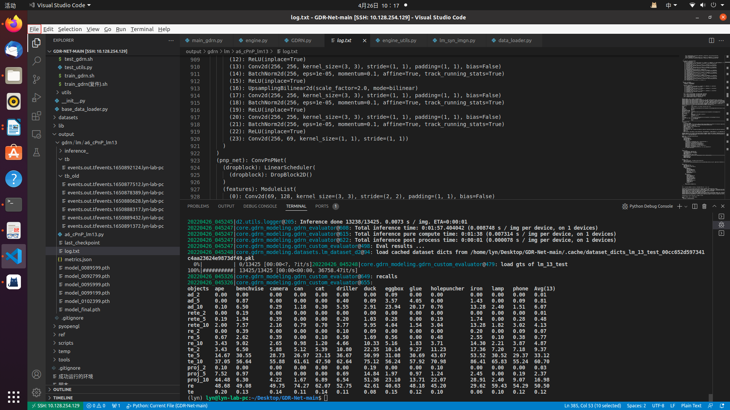
记录在实验1记录中

实验1需要重新做，因为之前的nxyz生成的数据对应是错的

实验2
与原始设置主要不同的是：
去掉了Number of Regions in M SRA既不在旋转头中获取也不在pnp_patch中输入（因此也修改了网络结构）
去掉了2d坐标（感觉这个可以保留）
加了可视化部分
结果对比，相比原始论文，

感觉分阶段训练会更好！因为观察到t和r好像并没有太训练好，加一下epoch和学习率直接试一下，此外

实验3
稍微修改一下学习率和epoch
学习率从原来的0.0001变成了0.0003
epoch从原来的160变成了200

实验4
改为交叉熵试试

实验4，修改为完全法线的定义

